**河北政法职业学院私有云盘系统操作手册**

**一、登陆方式及密码修改**

**登陆方式共三种：**

**1、数字化校园登陆**

登陆数字化校园---------我的应用板块中的云盘--------进入云盘。

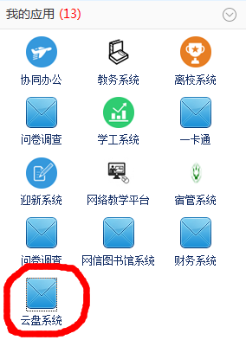

**2、客户端登陆**

**2.1、电脑客户端登陆**

在浏览器页面点击下载云管家下载安装客户端，全部默认安装即可。客户端安装完成后，会在桌面显示客户端图标。（**浏览器急速模式下载，以管理员身份安装。**）

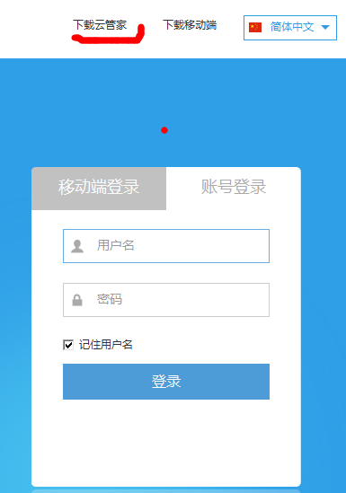

双击桌面上的客户端图标，输入正确的 IP 地址、端口号、用户名和密码，即可登陆。（Ip：121.28.180.228:108）通过该客户端程序，用户能够更方便的对系统进行相关操作。

**2．2、移动端客户端登陆**

**1、移动终端（ Android 手机/pad、 iPhone、iPad等）通过。扫描二维码安装手机客户端。**

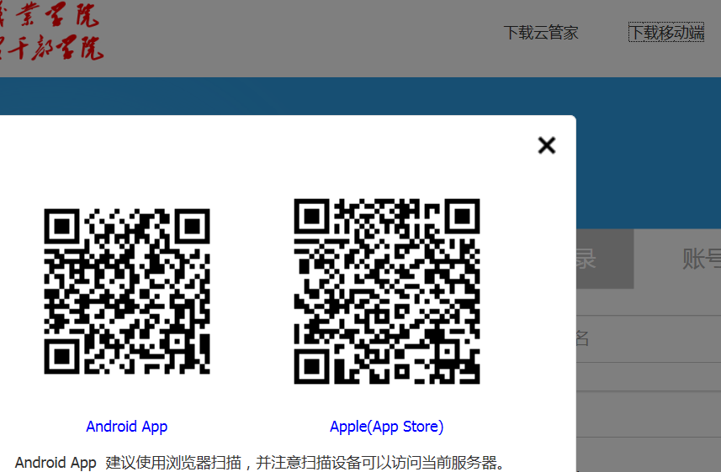

输入ip地址端口号（121.28.180.228:108）登陆手机客户端。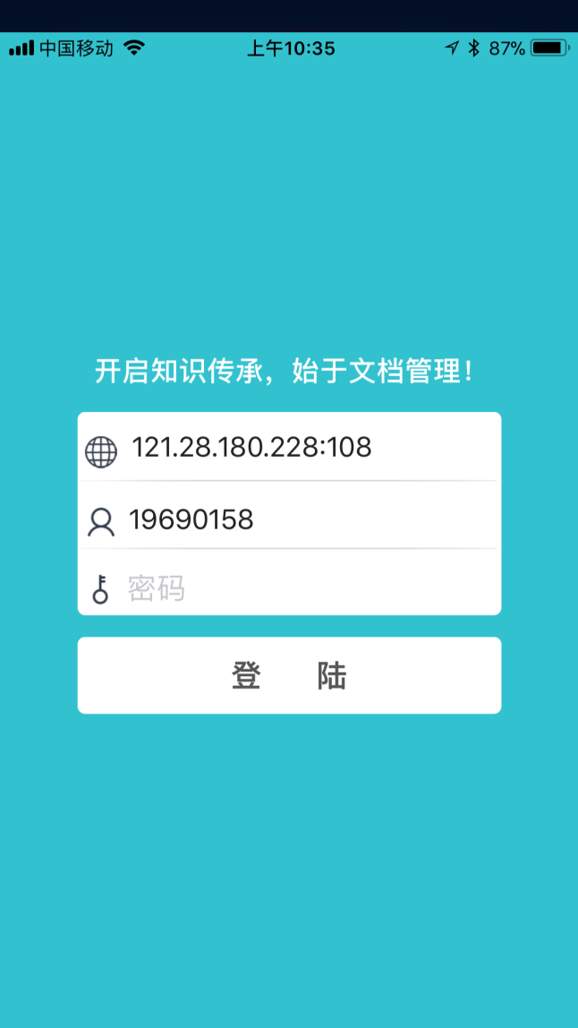

3、**浏览器登陆**

3.1电脑访问，通过浏览器 IE8 及以上版本访问[yunpan.helc.edu.cn](http://yunpan.helc.edu.cn/)来访问。

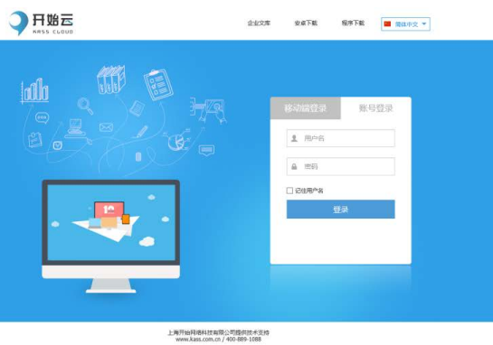

3.2移动访问，扫描二维码直接浏览器登陆。

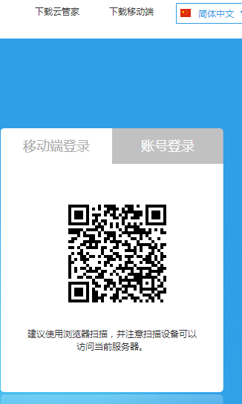

**4、修改密码**

开始云系统密码与数字化校园系统密码同步，可在数字化校园信息门户找回密码修改。（数字化校园门户设置保密邮箱自己重置密码。1、绑定保密邮箱2、找回密码时输入保密邮箱接受验证码3、通过保密邮箱接收的验证码重置密码）

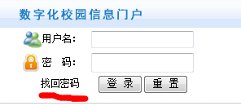

**二、操作界面介绍：**

1、桌面--显示最近操作公告等内容。

2、个人网盘—存储个人资料。

3、学院文档--查看学院公共文档资料。

**三、文件基本操作**

**1、新建文件、文件夹操作**

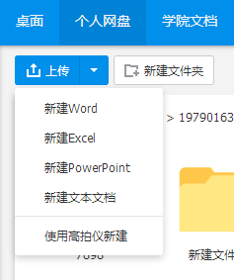

**2、文件上传**

选择目标文件夹，单击文件上传按钮打开文件上传面板，可上传文件，文件夹，大文件到指定文件夹。

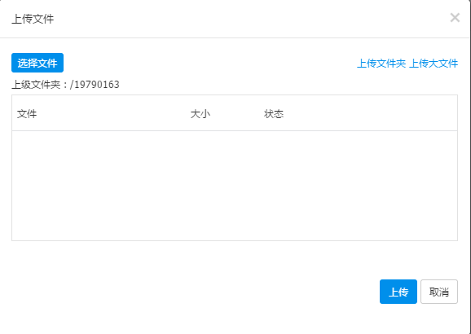

**3、文件操作**

1、选择文件—右键单击—菜单中可选择预览、下载、打印、上传更新、修改、共享、外部链接、复制到文档、重命名、详细。（预览、修改、打印需要按照提示安装插件）

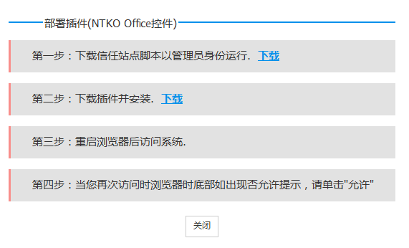

2、上传更新：可以替换原文件；**共享：**可共享给指定用户；**外部链接**：可生成网址直接访问文件；**复制文档**：可以复制文档到学院文档（普通用户无此权限）。

